ゼニスは、1969年の初代エル・プリメロにグラデーション文字盤をアレンジした
復刻モデルを発表します「クロノマスター リバイバル A385」

新たな伝説の誕生：ゼニスは、腕時計の世界に革命をもたらしたキャリバーであるエル・プリメロを最初に搭載したもっとも象徴的なクロノグラフを、「クロノマスター リバイバル」として復刻します。

1969年はゼニスにとってまさに記念すべき年であり、クロノグラフを根本から造り変えた年として時計製造の歴史に深く刻まれています。この年、世界初の自動巻の高振動クロノグラフであるゼニスのエル・プリメロが世界に公開され、個性的な3種類のステンレススチール製モデルでデビューを果たしました。そのうちのひとつがA385で、トノー型のスチール製ケースに、目を引くブラウンのグラデーション文字盤が施されたクロノグラフでした。「スモークダイヤル」と呼ばれるこの文字盤は、ゼニスが時計業界で初めて製造しました。

1970年に行われた「オペレーション・スカイ」で、A385は大きな話題となりました。極めて過酷な条件におけるこの試験は、パリ～ニューヨーク間のフライトを行うエールフランスのボーイング707のランディングギアにこの腕時計を巻き付け、激しい温度変化、風圧、気圧の変動といった外気の厳しい条件に対する耐久性を測るもので着陸後も腕時計は完璧に機能し続けていました。この偉業は、エル・プリメロキャリバーの開発に精力的に取り組んできた人々が抱く自信の証であり、同様の飛行実験における温度差に当時は耐えることができなかった黎明期のクォーツムーブメントよりも、機械式ムーブメントのほうが優位性があるということを証明しました。

50年以上の年月を経て、A385が「クロノマスター リバイバル」となってカムバックを果たす時がやってきました。単にヴィンテージにインスパイアされたモデルをはるかに超えた存在である「クロノマスター リバイバル A385」は、「リバースエンジニアリング」を採用したゼニスが、1969年の初代モデルを忠実に再現したモデルです。初代モデルの設計図と製造計画を採用し、ポンプスタイルのプッシュボタンを始めとした、A385の37mm径のトノー型ステンレススチール製ケースを構成する各パーツは、1969年の初代モデルを忠実に再現しています。風防にアクリルガラスの代わりにドーム型のサファイアクリスタルを使用していること、ケースバックがはめ込み式のスチール製裏蓋からシースルーバックに変更され、エル・プリメロ 400 クロノグラフムーブメントを直接眺めることができる点が、唯一の相違点となっています。

A385を真の意味で際立たせているのは、スモークブラウンのグラデーションカラーの文字盤で、外周側ほど色が濃くなるヴィネット・エフェクトで文字盤が立体感のあるドーム型に見える見事な視覚効果が施されています。この「クロノマスター リバイバル」では、赤いクロノグラフのセンターセコンドハンドとシルバーホワイトのクロノグラフカウンターも備え、温かみのあるトーンとグラデーション効果の再現により、初代モデルとほとんど見分けが付かないレベルの復刻を目指しました。

レトロ感の演出をテーマにする「クロノマスター リバイバル A385」は、1969年のスタイルが目の前に現れたかのような2種類のモデルをご用意しています。ひとつはスチール製「ラダー」ブレスレットで、初期のエル・プリメロ搭載モデルの象徴であるゲイフレアー社製ブレスレットを現代的にリメイクしたものです。２つめはライトブラウンのカーフレザーストラップで、時間の経過とともに独特の艶が生まれます。

過去のスタイルを正確に再現したプロポーション、印象的な文字盤、揺るぎないエル・プリメロの高性能を備えた「クロノマスター リバイバル A385」は、このたぐいまれなクロノグラフが持つタイムレスなルックスとフィーリングを称賛する人々にとって、クロノマスターのコレクションに新たに加わる魅力的なアイテムとなります。

「クロノマスター A385」は、ゼニスのブティックとオンラインショップ、また世界中の正規販売店でお求めいただけます。
ゼニス：最も高い、あなたの星をつかむために

ゼニスの存在意義。それは人々を勇気づけ、あらゆる困難に立ち向かって、自らの夢を叶える原動力となることです。1865年の創立以来、ゼニスは現代的な意味で初のウォッチマニュファクチュールとなり、その作品は歴史的な英仏海峡の横断を成功させたルイ・ブレリオから成層圏からのフリーフォールという記録的偉業を成し遂げたフェリックス・バウムガートナーまで、大志を抱いて、不可能を可能とするために困難に挑み続けた偉人たちからの支持を得ています。

イノベーションの星を掲げるゼニスは、高度な技術プロセスで製造され単一部品のシリコンオシレーターを持つデファイ インベンター、1/100秒精度のクロノグラフ、デファイ エル・プリメロ21などを始めとする同社のウォッチに、優れた社内開発製造のムーブメントを搭載。1865年の創立以来、ゼニスは精度と革新を常に探求し続け、航空時代の幕開けを飾ったパイロットウォッチの先駆者として、また自動巻きクロノグラフキャリバーで初めて量産製造されたキャリバー“エル・プリメロ”で知られます。常に一歩先を歩むゼニスは、希少なレガシーをベースに新たな性能基準と感性に満ちたデザインを生み出してきました。1865年の創立以来、スイスの時計製造の未来をリードするゼニスは、夜空の星に思いを馳せ、悠久の時そのものに挑戦する人々とともに歩んで行きます。今こそ、最も高い、あなたの星をつかむときではないでしょうか。

クロノマスター リバイバル A385
リファレンス : 03.A384.400/385.C855
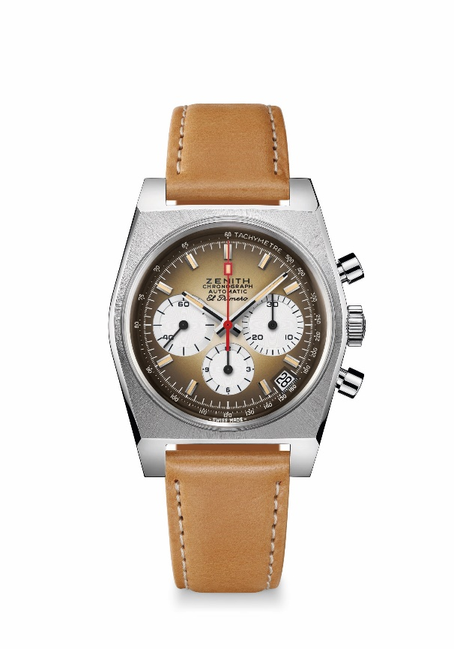
特長：1969年に時計業界で初めて製造されたグラデーション文字盤1969 リファレンス A384 直径37mmの復刻版
自動巻「エル・プリメロ」コラムホイール式クロノグラフ・ムーブメント
ムーブメント : エル・プリメロ 400 自動巻ムーブメント
振動数 : 毎時 36,000 振動（5 Hz）
パワーリザーブ：50 時間以上
機能：中央に時針と分針。9 時位置にスモールセコンド
クロノグラフ：中央にクロノグラフ針、6時位置に12時間カウンター、3時位置に30分カウンター。タキメータースケール。4時半位置にデイト表示
税込価格
素材：ステンレススチール
防水機能：5 気圧
文字盤：スモークブラウンのグラデーションカラー文字盤、ホワイトカラーのカウンター付き
アワーマーカー：ロジウムプレート加工、ファセットカット、ベージュスーパールミノーバベージュ® SLN 塗布
針：ロジウムプレート加工、ファセットカット、ベージュスーパールミノーバベージュ® SLN 塗布
ブレスレット＆バックル：保護用のラバーのライニングとステンレススチール製のピンバックルが付いたライトブラウンのカーフレザーストラップ

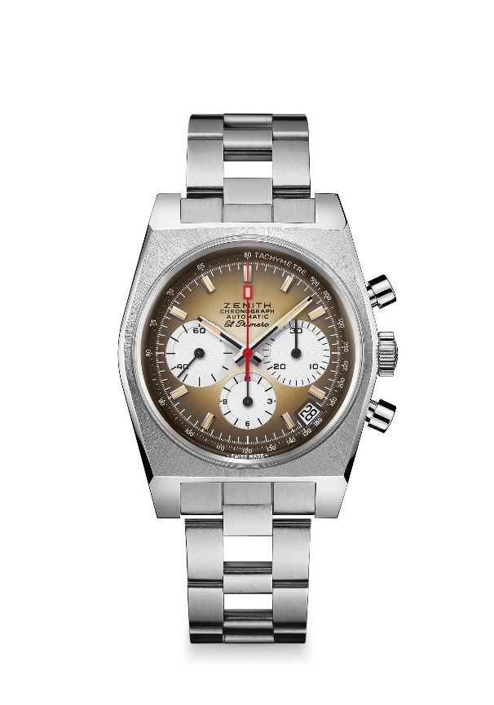
クロノマスター リバイバル A385
リファレンス : 03.A384.400/385.M385

特長：1969年に時計業界で初めて製造されたグラデーション文字盤
1969 リファレンス A384 直径37mmの復刻版
自動巻「エル・プリメロ」コラムホイール式クロノグラフ・ムーブメント
ムーブメント : エル・プリメロ 400 自動巻ムーブメント
振動数 : 毎時 36,000 振動（5 Hz）
パワーリザーブ：50 時間以上
機能：中央に時針と分針。9 時位置にスモールセコンド
クロノグラフ：中央にクロノグラフ針、6時位置に12時間カウンター、3時位置に30分カウンター。タキメータースケール。4時半位置にデイト表示
税込価格
素材：ステンレススチール
防水機能：5 気圧
文字盤：スモークブラウンのグラデーションカラー文字盤、ホワイトカラーのカウンター付き
アワーマーカー：ロジウムプレート加工、ファセットカット、ベージュスーパールミノーバベージュ® SLN 塗布
針：ロジウムプレート加工、ファセットカット、ベージュスーパールミノーバベージュ® SLN 塗布
ブレスレット＆バックル：ステンレススチール製「ラダー」ブレスレット、ダブルフォールディングクラスプ付き

